РЕЗУЛТАТИ ЛИКОВНО-ЛИТЕРАРНОГ КОНКУРСА РАСПИСАНОГ ПОВОДОМ ОБЕЛЕЖАВАЊА КАМПАЊЕ ОКТОБАР МЕСЕЦ ПРАВИЛНЕ ИСХРАНЕ И СВЕТСКИ ДАН ХРАНЕ, 16. ОКТОБАР 2022. ГОДИНЕ
ТЕМА: „ПРАВИЛНАИСХРАНА = ЗДРАВЉЕ”

Центар за промоцију здравља Института за јавно здравље Србије „Др Милан Јовановић Батут” расписао је ликовни и литерарни конкурс на тему „Правилна исхрана = здравље” поводом обележавања кампање „Октобар – месец правилне исхране” 2022. године и обележавања „16. oктобра Светског дана хране”, за децу предшколског и школског узраста (основне школе) у Републици Србији.

На конкурс је укупно пристигло 348 радова, од тога 303 ликовна рада (106 из предшколских установа, 91 рад ученика од првог до четвртог разреда, 95 радова ученика од петог до осмог разреда основне школе, 1 рад из Удружења за помоћ ментално недовољно развијених особа (МНРО) из Трстеника, 8 радова из Удружења за помоћ ментално недовољно развијених лица (МНРЛ) из Пирота и 2 рада из ОШ „Нада Пурић”, одељење ученика са посебним потребама, Ваљево) и 45 литерарних радова (од чега 1 рад из предшколске установе, 32 рада од првог до четвртог разреда и 12 радова од петог до осмог разреда основне школе). Радови су пристигли из 22 окружна института/завода за јавно здравље (55 предшколских установа и 89 основних школа и 2 удружења). У оквиру сваке категорије изабрани су најбољи радови.

Радове је оцењивао жири у саставу: Татјана Шљивар, дипл. историчар уметности; Марија Вуковић, дипл. психолог и Снежана Пауновић, дипл. економиста из Центра за промоцију здравља. Жири је прегледао све пристигле радове 16. децембра 2022. године, направио селекцију и ужи избор радова и потом одабрао најбоље радове у свакој од седам категорија. Резултати жирирања приказани су на крају овог извештаја.

ИЗАБРАНИ РАДОВИ

Литерарни радови од I до IVразреда

I место: Ученица II/3, ОШ „IV краљевачки батаљон”,ЗЈЗ Краљево

Правилна исхрана = здравље

Да се здраво храниш,
знај да је то важно,
јер једино тако
бићеш дете снажно.

Морамо знати,
ко год здравље хоће,
да је неопходно
јести разно воће.

Поврће да једеш
веома је битно,
ако досад ниси,
то почни под хитно!

Купус, келераба
нису мека мода,
потребни су исто
ко хлеб, со и вода.

А тек шаргарепа,
колико је здрава,
витамина пуна,
па вид побољшава.

Као крв црвена,
пуна гвожђа цвекла,
врло здрава храна
докторка ми рекла.

И Попај је знао
да је спанаћ важан
јео га је радо,
да би снажан био.

Размислиш ли добро,
одлучићеш лако,
јешћеш здраву храну,
најбоље је тако!

II место: Ученица III/4, ОШ „Светозар Марковић”, ЗЈЗ Краљево

Правилна исхрана = здравље

Главна тема ових дана
је здрава храна.

Леђа држи право,
храни се здраво,
избегавај газирано пиће
и бићеш здраво, лепо биће.

Избаци слаткише
и прерађену храну,
радије поједи јабуку
или укусни банану.

Поврће свих врста
пуно је минерала и витамина,
а за одрастање
идеална је храна.

Шетања што више,
а игрица мање,
спортом се бави
и достићи ћеш топ стање.

Значи, воћа и поврћа
унеси у своје тело
и оно ће бити
здраво и весело.

III место: Ученица IV/5, ОШ „8. септембар”, ЗЈЗ Пирот

Правилна исхрана = здравље

На овој планети свако дете зна
колико је важна правилна исхрана!
Родитељи увек највише се труде,
да болести нема и здравља да буде!

Да би дете здраво и весело било,
не може да једе оно што му мило.
Слаткише понекад и по мало само,
а углавном воће и поврћезнамо!

Шаргарепе лепе добре су за вид,
да кад вози бициклне тресне у зид.
Парадајз и краставац и сочне паприке,
воле да се шепуре кад има публике.

Шарени се воће на сваком тањиру,
дете га поједе, па спава на миру.
Ојача му тело и осмех заблиста,
па му лице обасја права срећа чиста.

Поред воћа и поврћа и месо је битно,
рибу треба јести и то је под хитно!
Осим витаминапротеини и масти,
од прехлада и болести, то ће дете спасти.

Али млеко и јогурти сиреве разне
исто треба јести–-нису приче празне.
Житарице и семенке кад додамо ту
дете ће по снази победити и тату.

Зато сваком детету сада гласно кажем,
Верујте ми на реч–нећу да вас лажем!
Правилно се храните–запамтите увек!
Здравље наше за све болести је лек!

Литерарни радови од V до VIIIразреда

I место: Ученица V/1,ОШ „Доситеј Обрадовић”, ЗЈЗ Крушевац

Моја салата

Пробудих се једног дана
на сред поља окопана,
мириси ме чидни зову
да упознам околину нову.

Наранџаста, велика и лепа
прво ме сусрете шаргарепа:
„Мораш знати ја сам здрава
А витамин баш је страва!”

Покрај ње се њише
и чудно мирише:
„Паприка сам то се зна
Ц витамин Вам поклањам ја!”

„Ништа мање нисам важан
као гвожђе ја сам снажан!”
Јавља ми се спанаћ сам
да је битан то сад знам.

Броколи замене нема
децу чини јачим као стена:
„Ваше здравље моја је брига,
јести ме је права игра”

Путовање моје мало,
пуно ми је знања дало
да се храним здраво
и живим право.

II место: Ученик VII/3, ОШ „8.септембар”, Пирот, ЗЈЗ Пирот

Правилна исхрана = здравље

Ко данас уме паметан бити,
правилно и здраво се хранити,
без икакве дилеме,
решиће бројне здравствене проблеме.

Брза храна,слаткиши и сланиши
паметније би било да замене
из домаће баште,
здрави зелениши.

Житарице, поврће и воће
и остала здрава храна,
правилан су избор
да нам крвна слика буде без мана.

Да нам од здравља пуца
и ум и тело,
морамо свакодневно бирати храну
коју производи село.

Правилна исхрана и здраве навике
стварају здраве људе,
па и кад неки вирус наиђе,
не може ништа страшно да нам буде.

Образи су увек румени,
Мишићи су јаки и снажни,
када бираш храну здраву,
знај да си донео одлуку праву.

III место: Ученица V/2, ОШ „Вук Караџић”,ЗЈЗ Пирот

Правилна исхрана = здравље

Требам се здраво хранити
и спортом бавити,
можда је лако све то рећи,
здраве навике треба стећи.

Као мала слушала сам
многе речи мога деда,
„Не постоји ништа лепше,
шоља млека, кашика меда”.

Пуно воћа и поврћа,
а укуси ко из маште,
такви су сви плодови
моје баке, дивне баште.

Волим млеко, волим воће,
не прија ми чоколада,
једем што ми срце хоће,
а тек ротква зрела, млада...

Друштво моје хранимо се
сви одреда здравом храном,
да будемо срећни, здрави,
сваким даном, сваким треном.

Ликовни радови

Предшколски узраст

I место: Припремна предшколска група, „Бисери1”, Трстеник, ЗЈЗ Крушевац
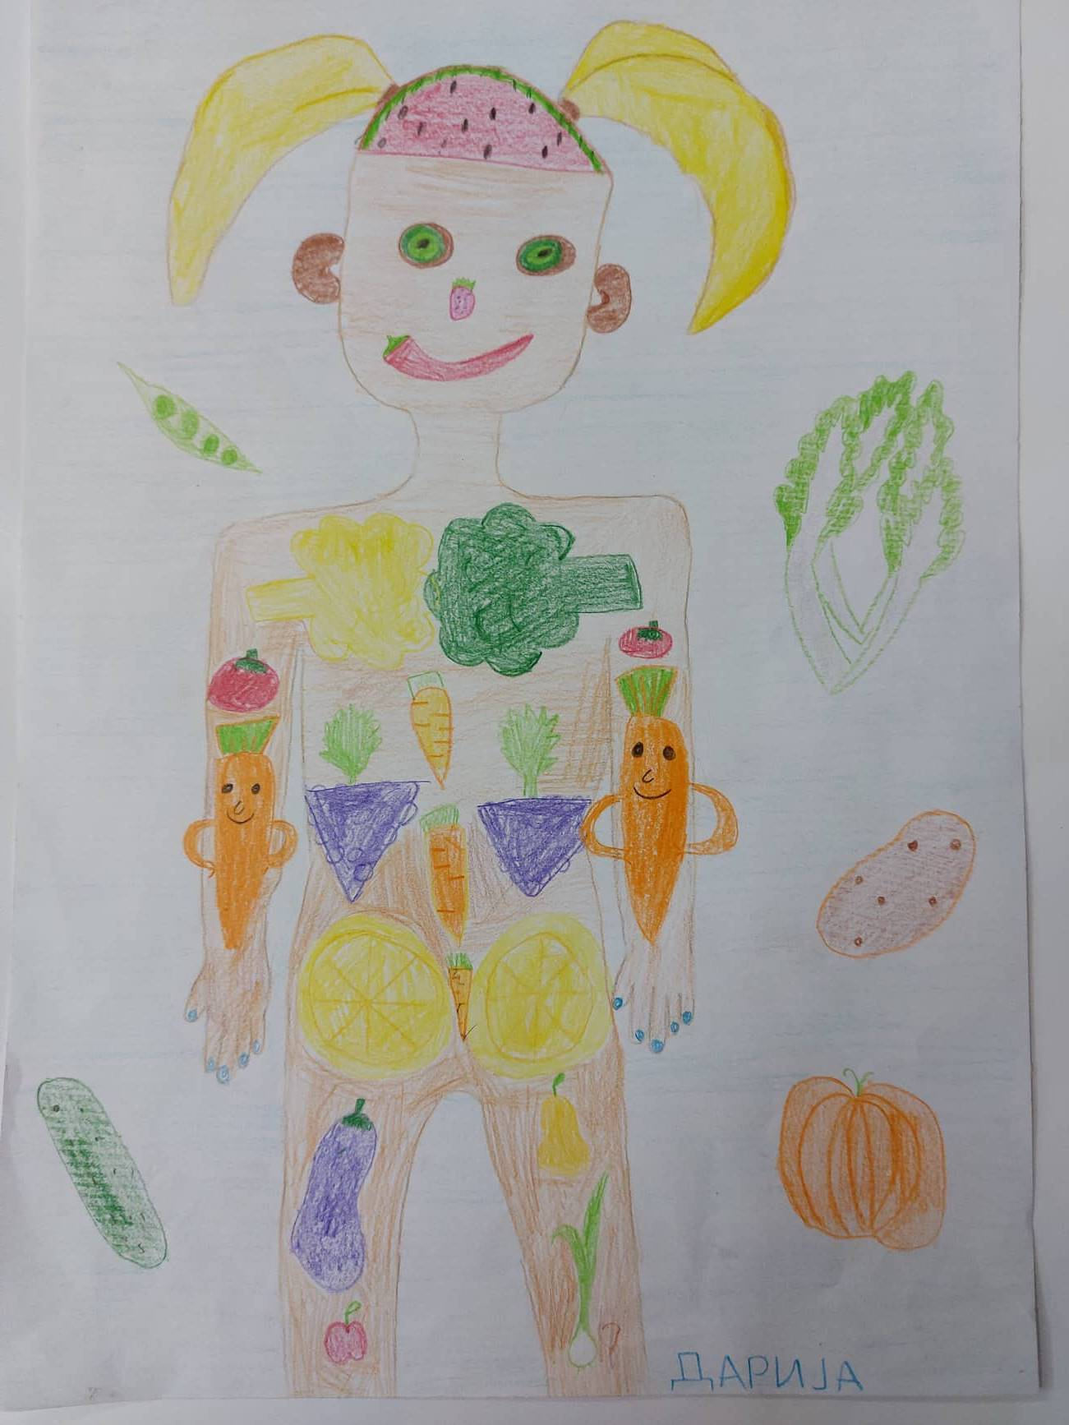

II место: Дете узраста 6 година, ПУ „Чаролија”, вртић „Бамби”, Вршац, ЗЈЗ Панчево
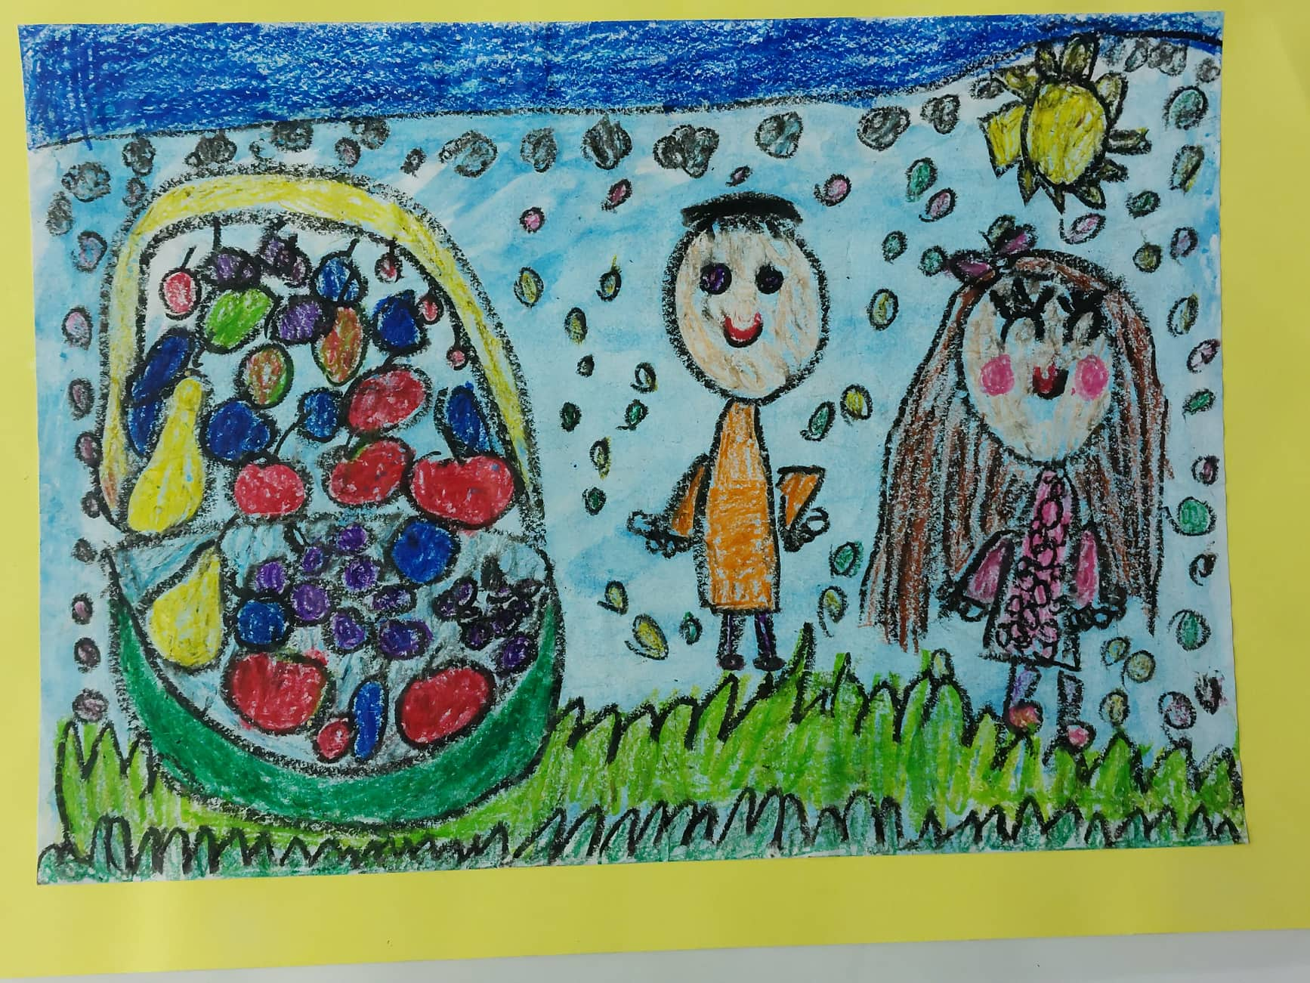

III место: Дете узраста 6 година, ПУ „Моје детињство”, вртић „Мали капетан”,
ЗЈЗ Чачак
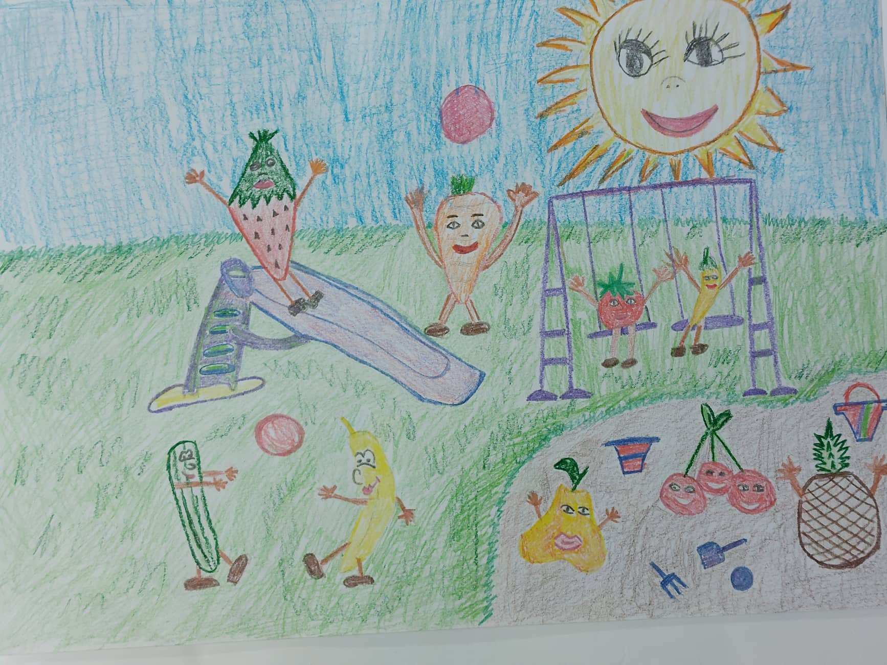

III место: Дете узраста 6 година, ПУ „Стоногица”, ЗЈЗ Сремска Митровица
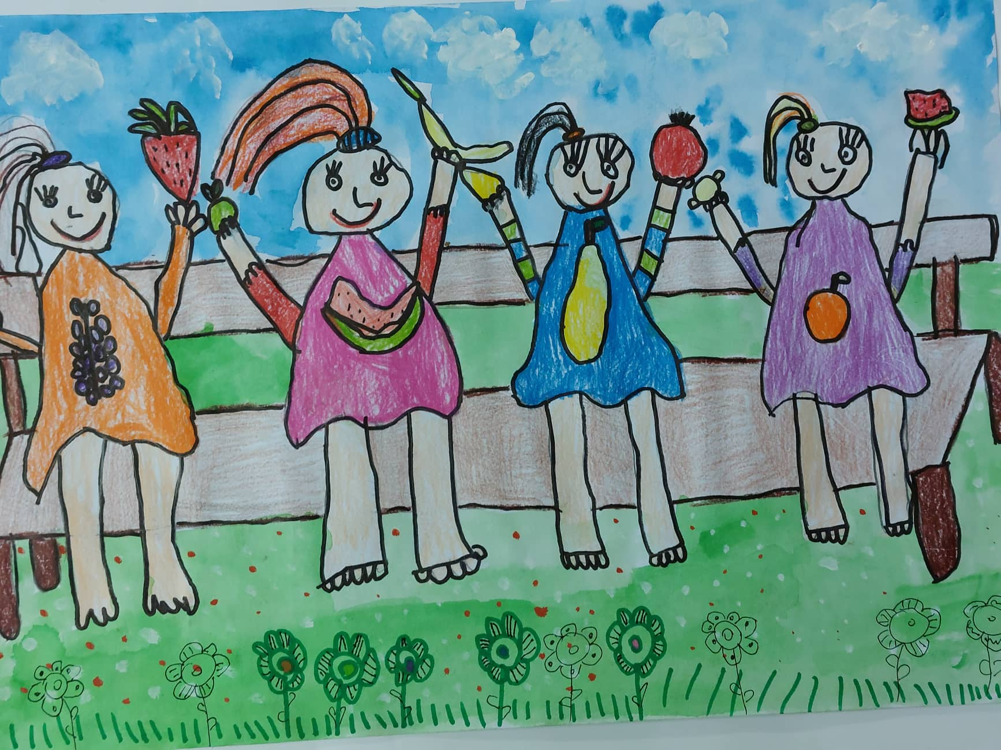

ПОХВАЛЕ

Групни рад припремне предшколске групе, ПУ „Невен”, Мионица, ЗЈЗ Ваљево
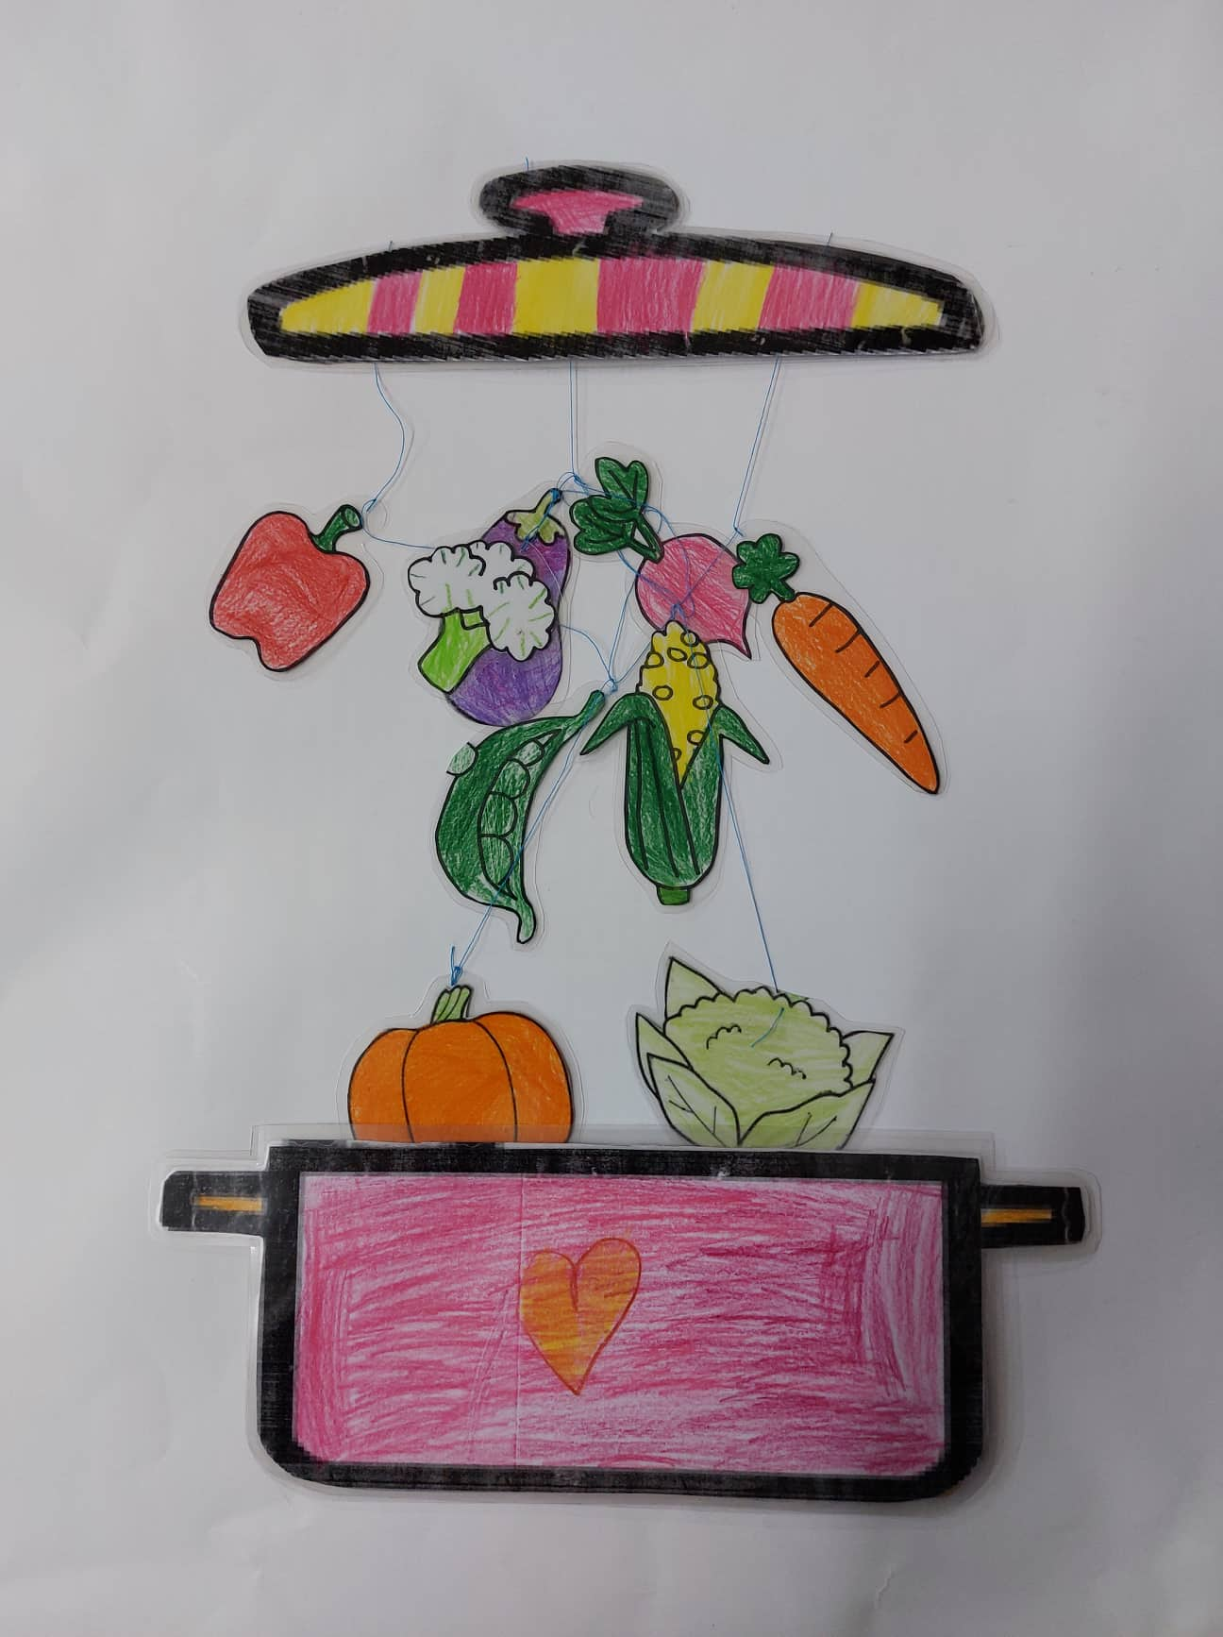

Старија група „Бубамара”, ПУ „Галеб”, Петровац на Млави, ЗЈЗ Пожаревац
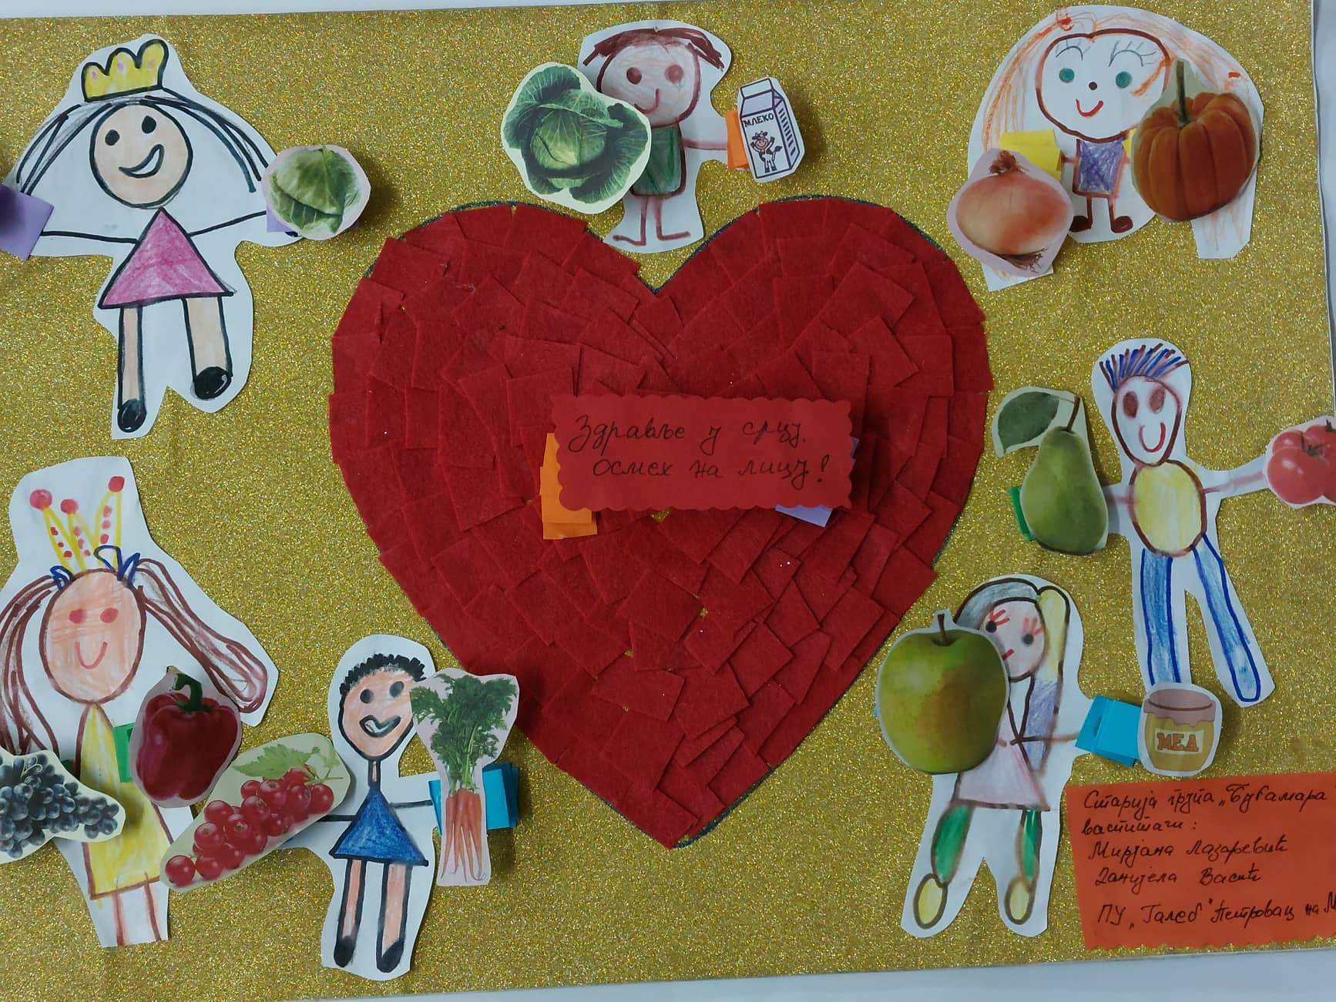

Групни рад припремне предшколске групе 2, ПУ „Kaja”, Љиг, ЗЈЗ Ваљево
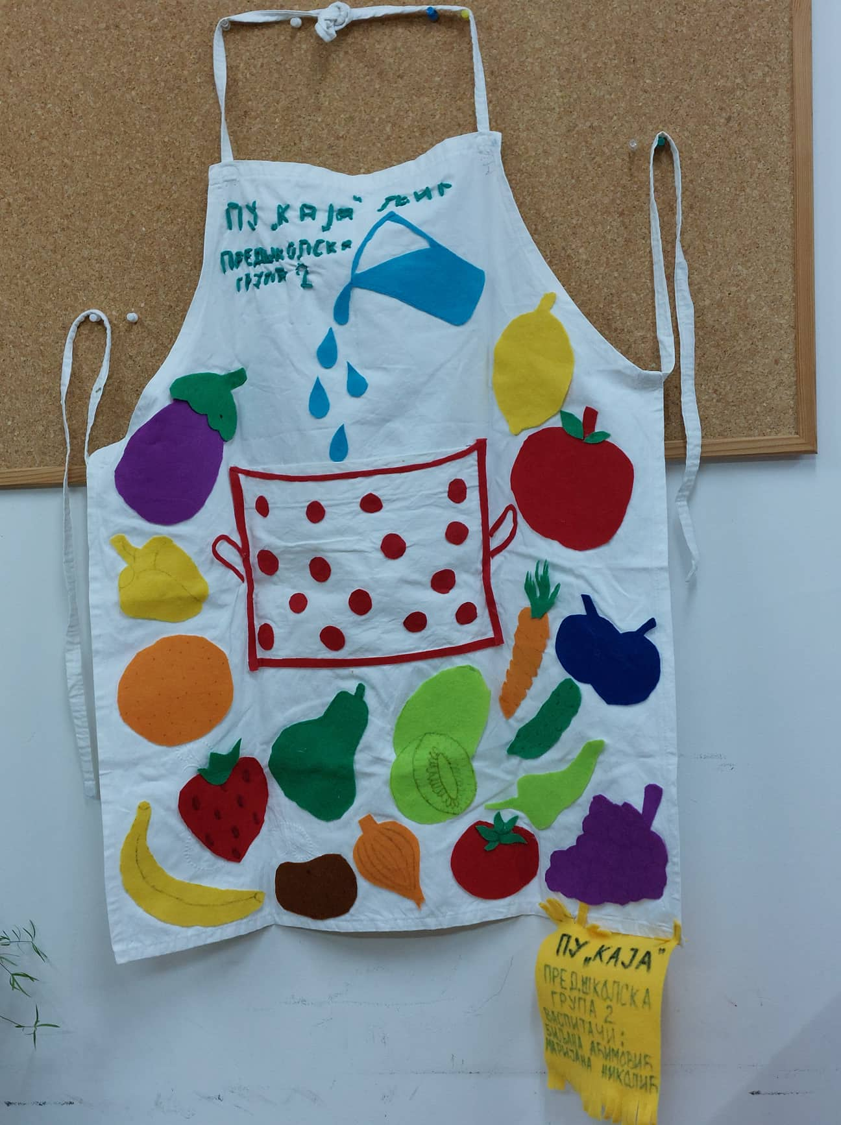

Ликовни радови од I до Ivразреда

I место:Ученица IV/1, ОШ „Свети Сава”, ЗЈЗ Крушевац
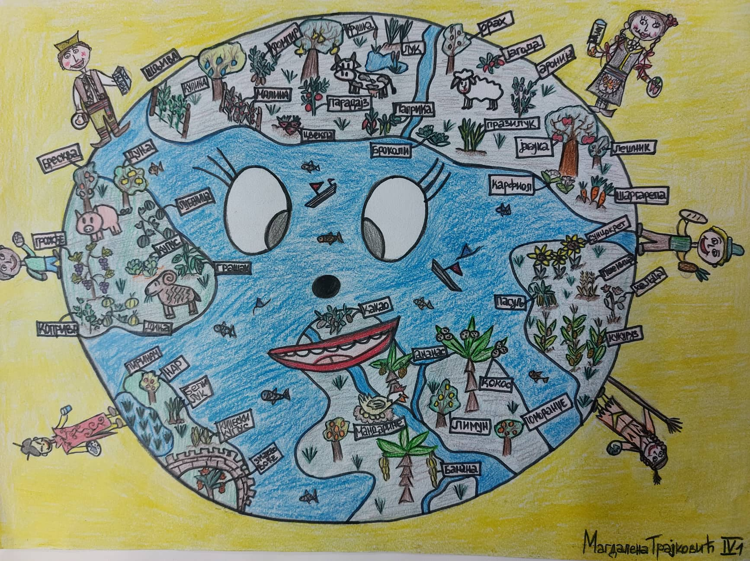

I место: Ученица IV/1, ОШ „Бранко Радичевић”, ЗЈЗ Краљево
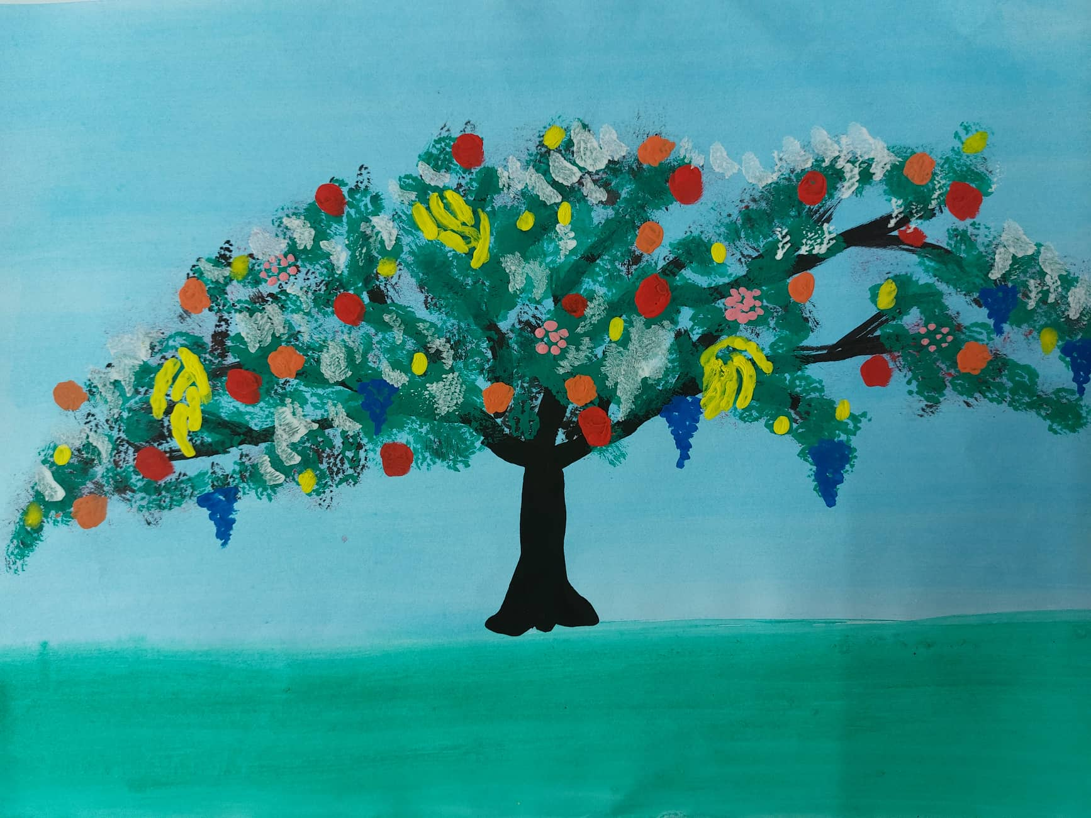

II место: Ученица IV/5, ОШ „Драгомир Марковић”,ЗЈЗ Крушевац
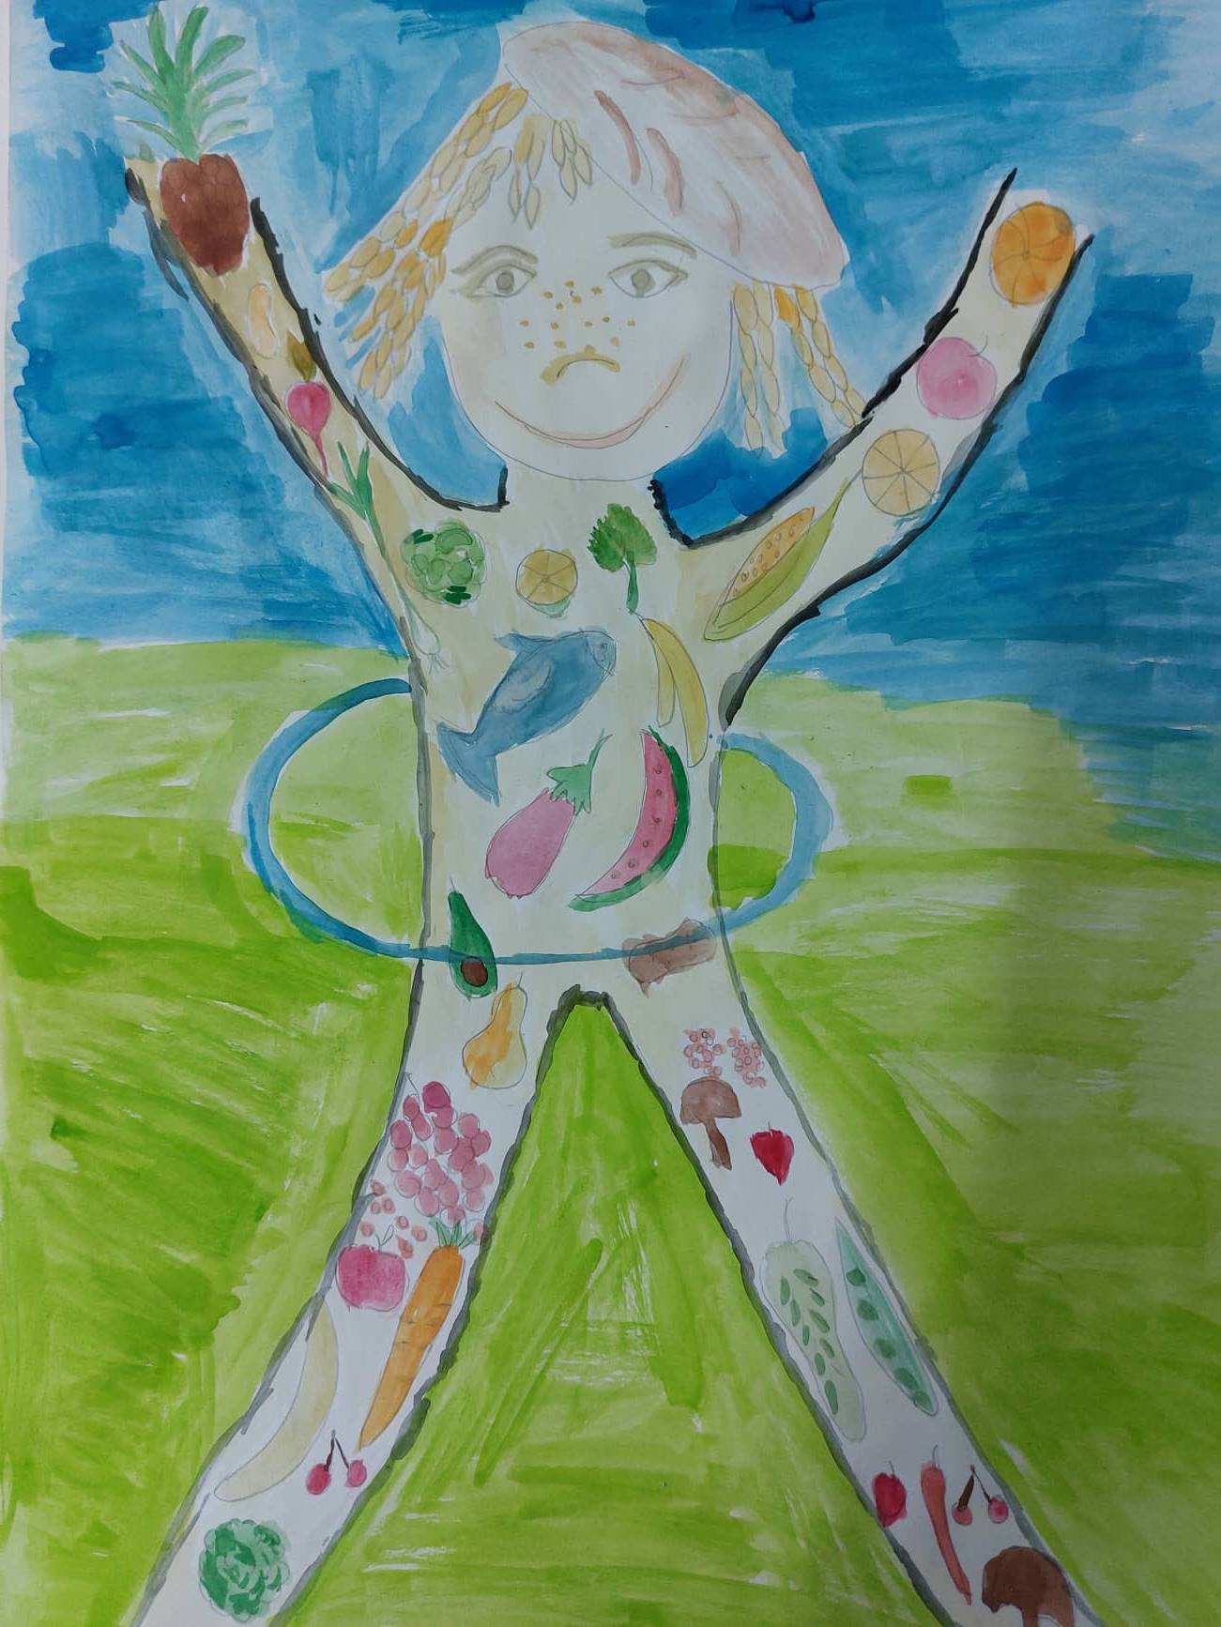

III место: Ученица III/1, ОШ „Душан Радовић”, ЗЈЗ Пирот
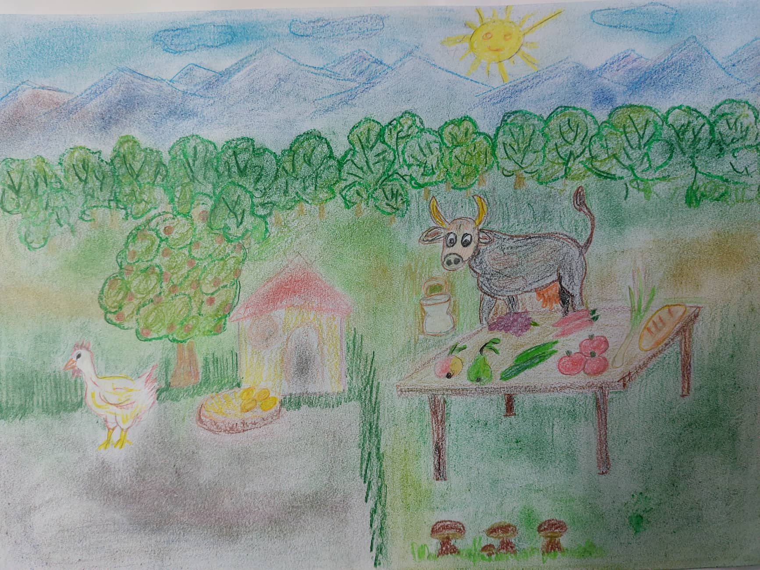

Ликовни радови од VдоVIIIразреда

I место: Ученица V/2, ОШ „Бранко Радичевић”, ЗЈЗ Врање
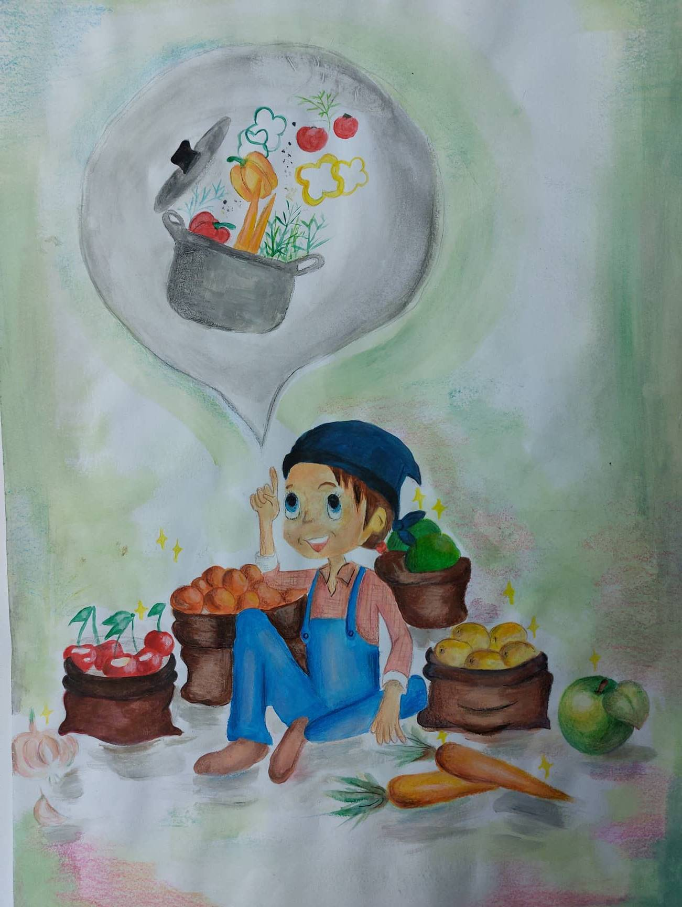

II место: Ученица VII/4, ОШ „Миле Дубљевић”, Лајковац, ЗЈЗ Ваљево
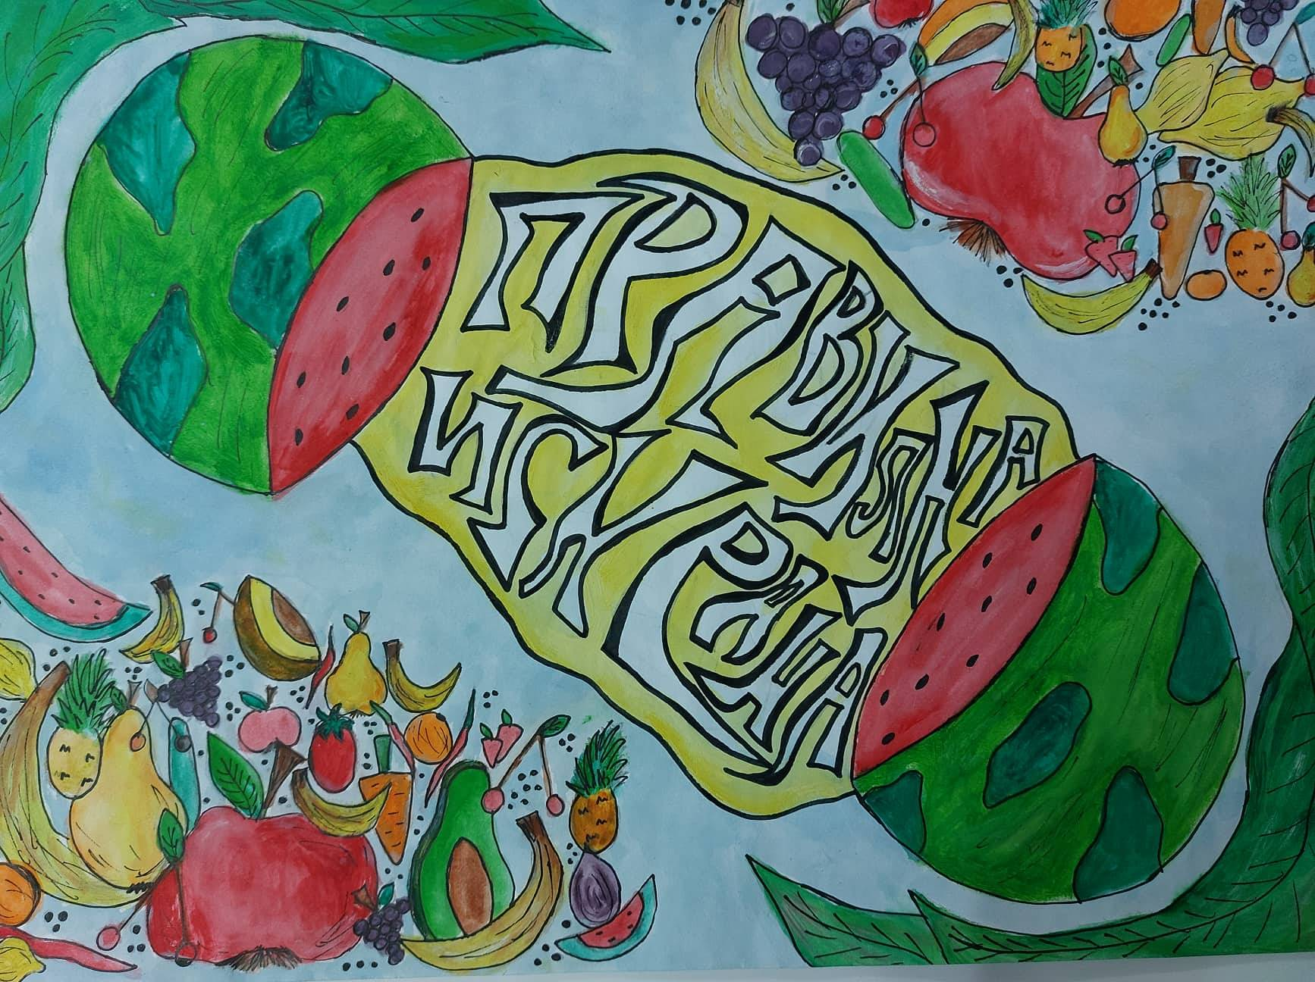

III место: Ученица VI/1, ОШ „Трајко Стаменковић”, ЗЈЗ Лесковац
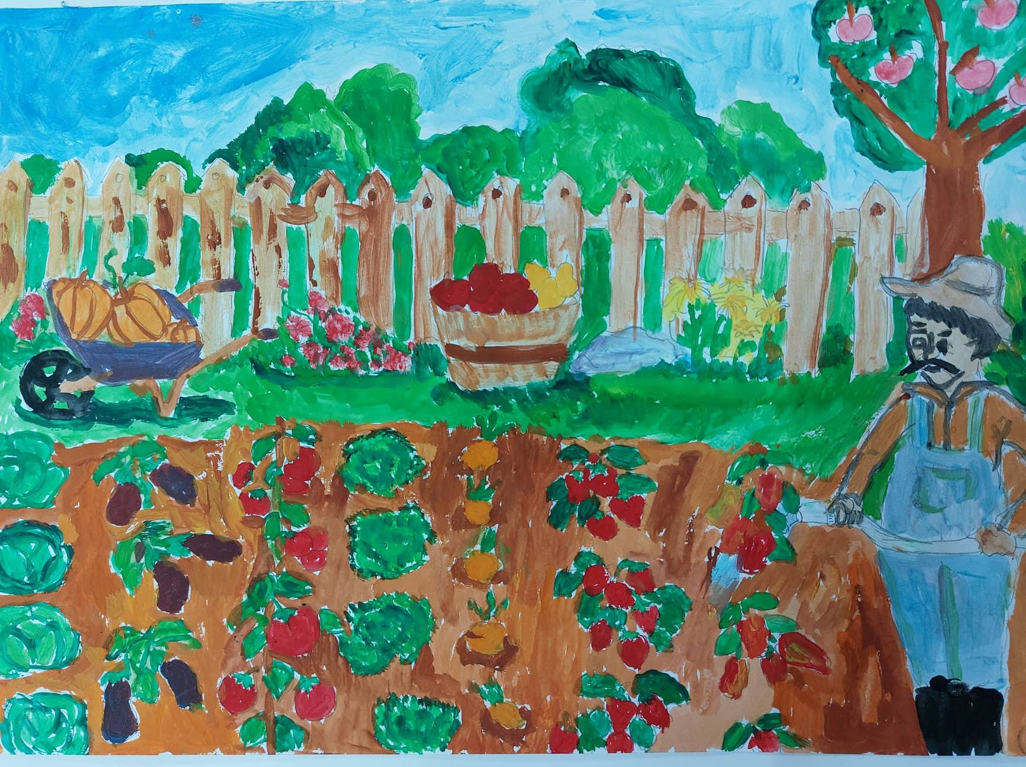

Ликовни радовидеце са посебним потребама

Млађи узраст

ПОХВАЛЕ

Дете узраста 9 година и одрсала особа од 22 године, Удружење за помоћ ментално недовољно развијених лица (МНРЛ), ЗЈЗ Пирот
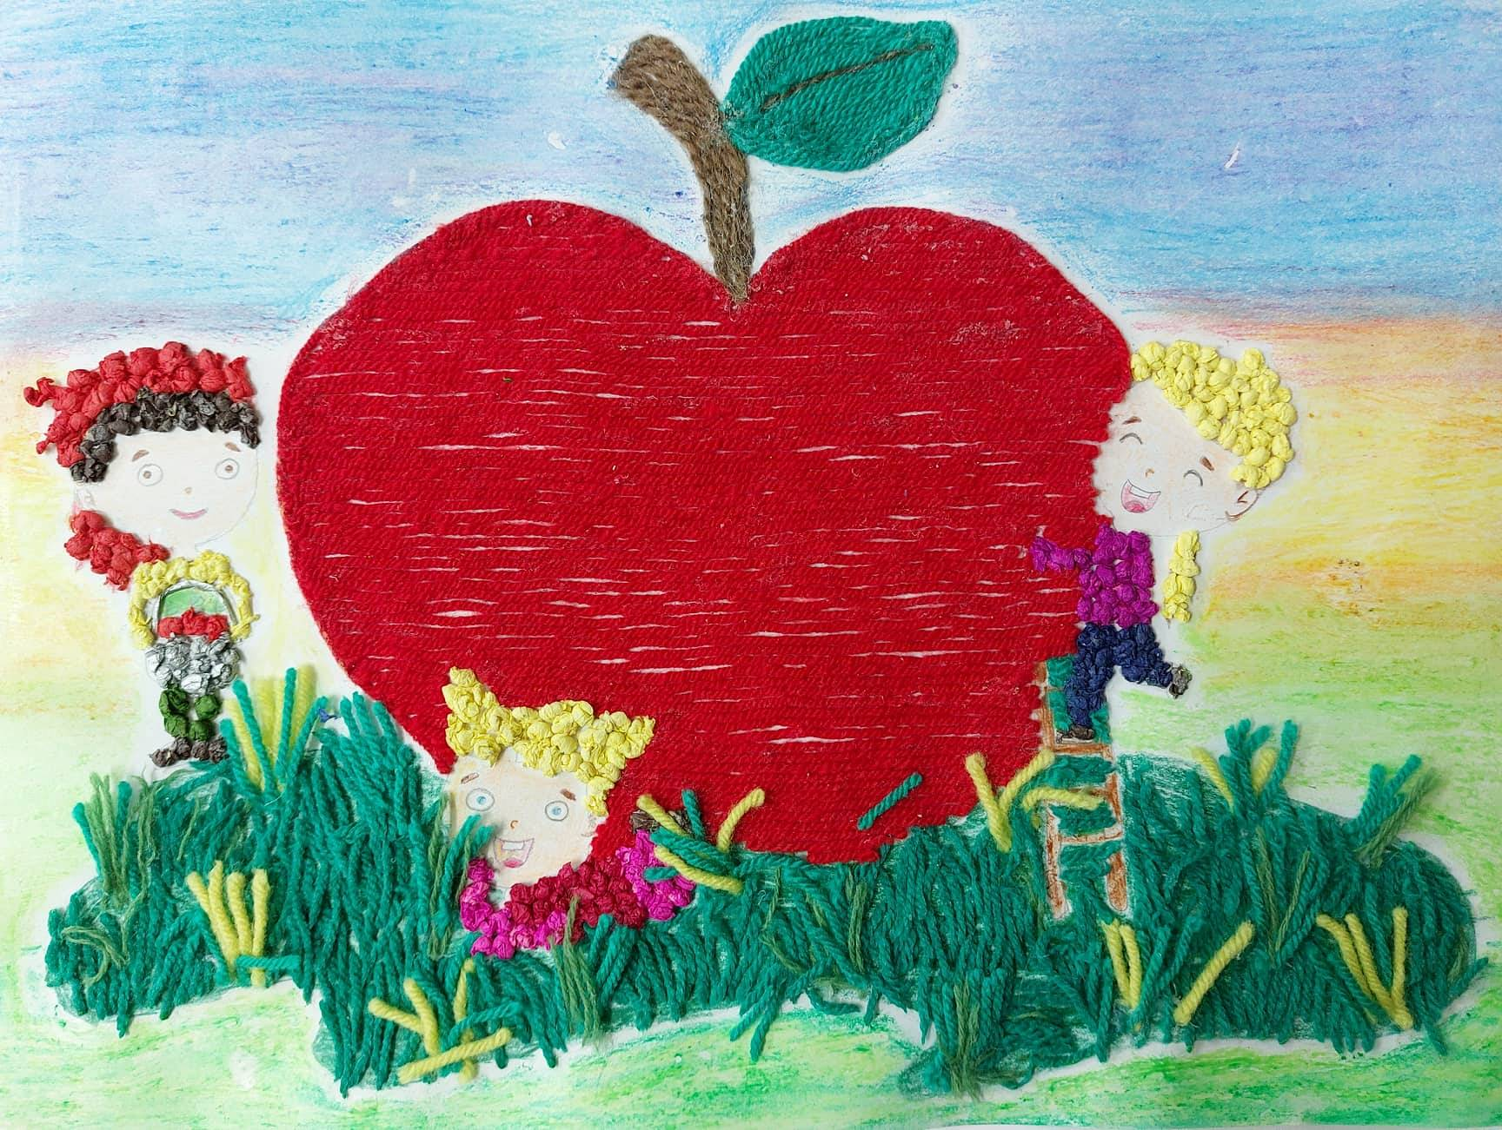

Дете узраста 8 година, Удружење за помоћ ментално недовољно развијених лица (МНРЛ), ЗЈЗ Пирот
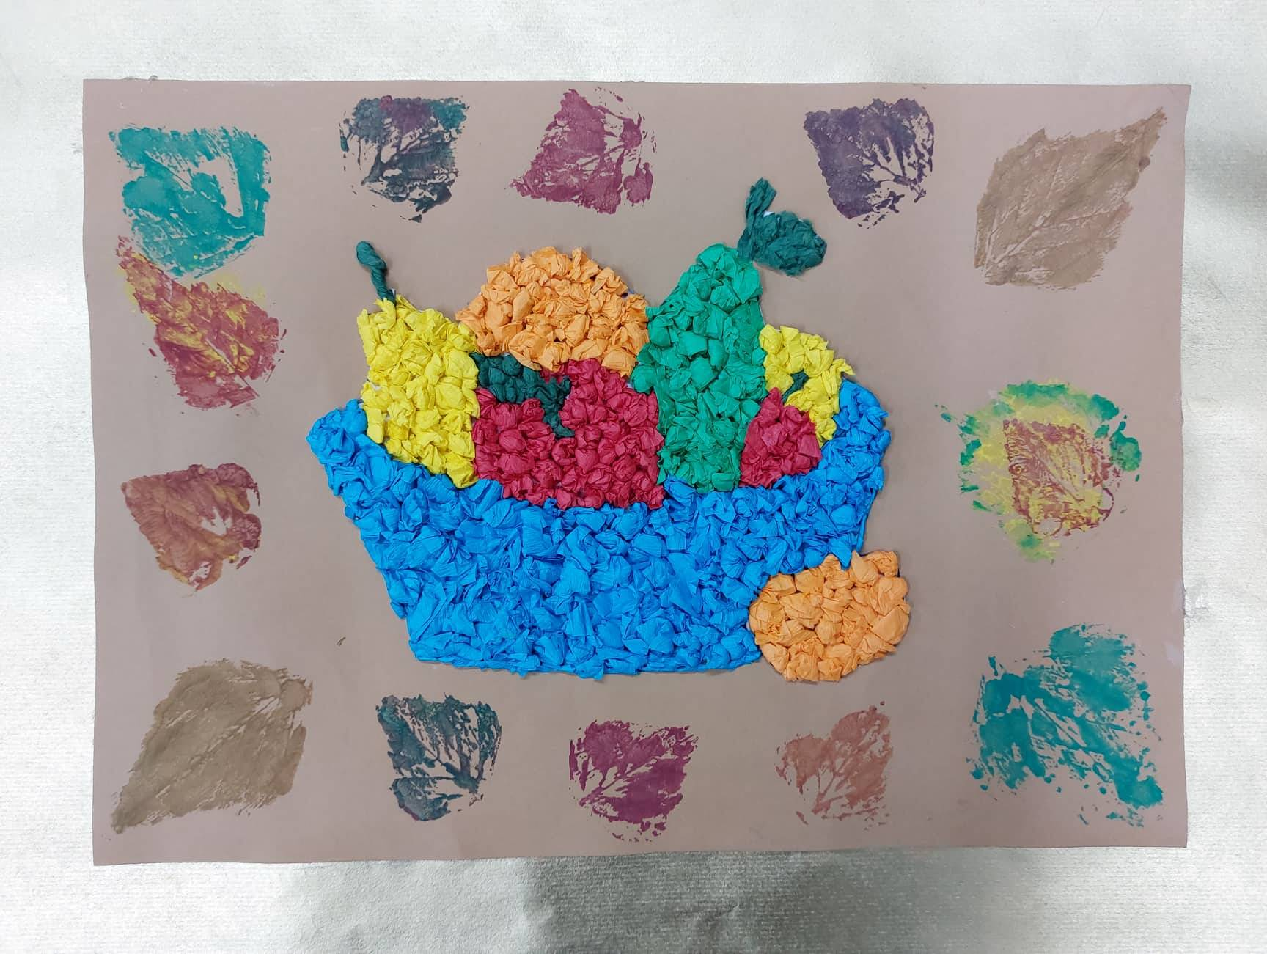

Децаод узраста од 6 и 8 година, Удружење за помоћ ментално недовољно развијених лица (МНРЛ), ЗЈЗ Пирот
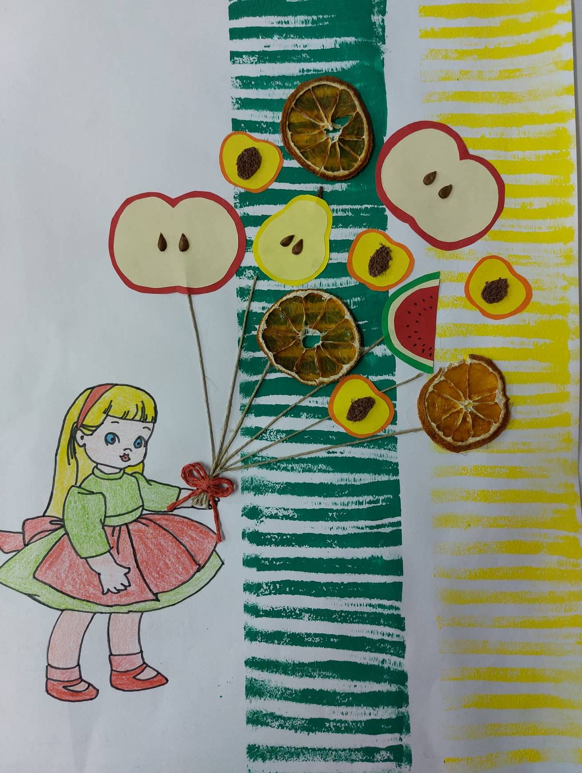

Дете, Удружење за помоћ ментално недовољно развијених особа, ЗЈЗ Крушевац
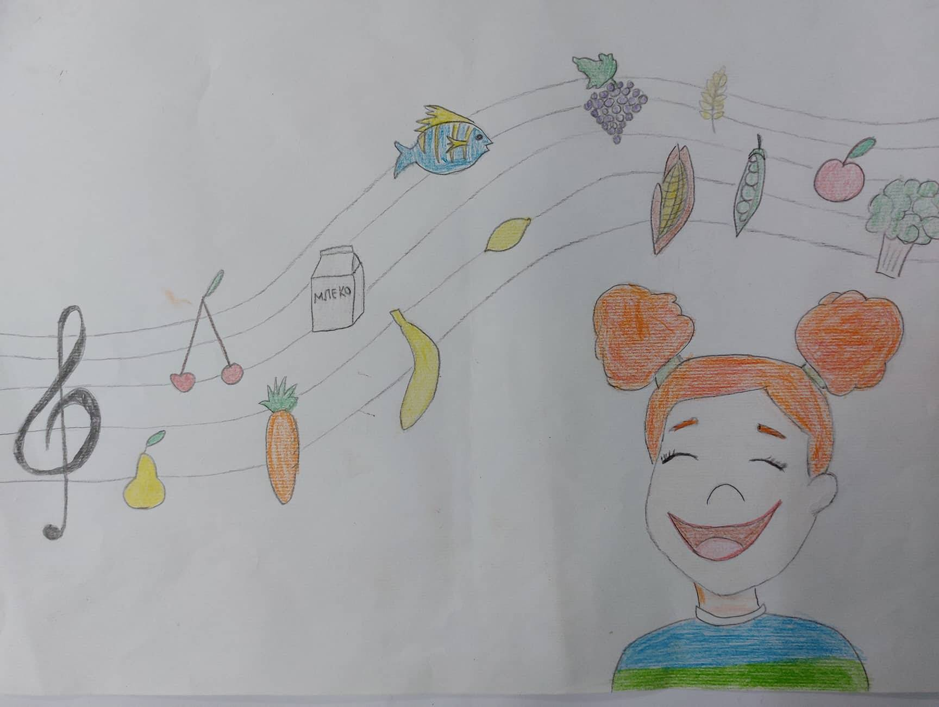

Старији узраст

ПОХВАЛЕ

Одрасла особа 34 година, Удружење за помоћ ментално недовољно развијених лица (МНРЛ), ЗЈЗ Пирот

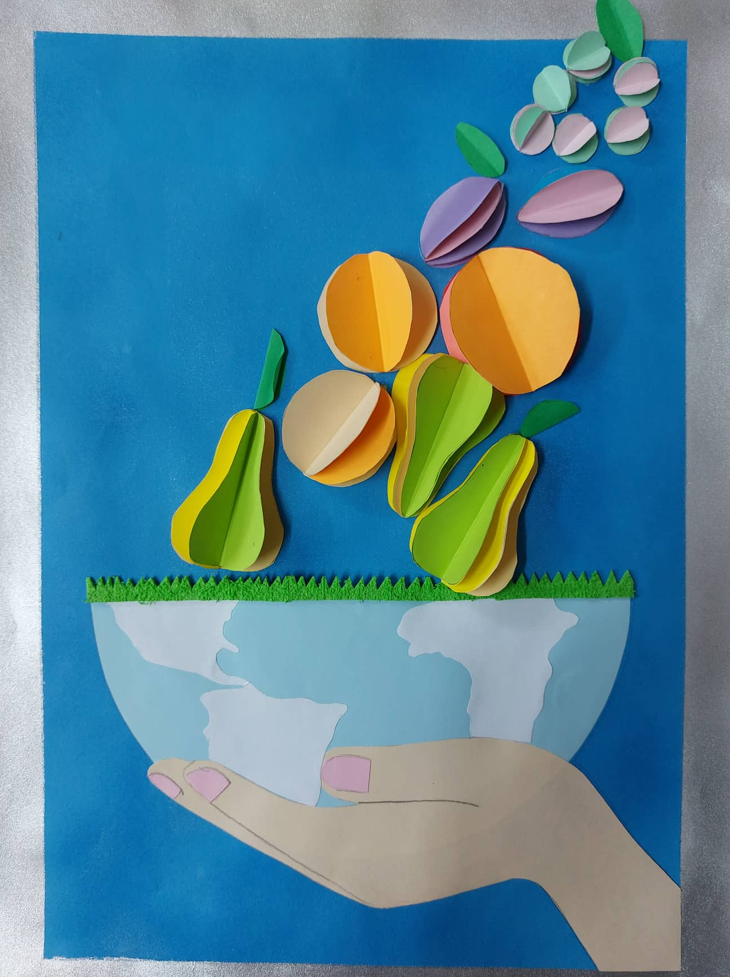

III место: Ђорђе Ненадовић, VIIIразред, ОШ „НадаПурић”, одељењедецеса
посебнимпотребама, ЗЈЗ Ваљево
